江苏省仪征中学2021—2022学年度第一学期高二期中模拟试卷1
地 理 试 卷

某科考队沿图中虚线所示线路对某大型褶皱区进行地质考察，其依次记录的7个观测点信息如下表所示(岩层a—b—c—d由老到新)。据此回答15～16题。
INCLUDEPICTURE "E:\\马珊珊\\2021\\一轮\\地理 鲁教 老高考\\AT389.TIF" \* MERGEFORMATINET INCLUDEPICTURE "E:\\马珊珊\\2021\\一轮\\地理 鲁教 老高考\\word\\AT389.TIF" \* MERGEFORMATINET INCLUDEPICTURE "E:\\马珊珊\\2021\\一轮\\地理 鲁教 老高考\\ppt\\第一册\\第6讲 岩石圈与地表形态\\AT389.TIF" \* MERGEFORMATINET INCLUDEPICTURE "H:\\莫成程\\2021\\一轮\\0看PPT\\地理\\地理 鲁教 老高考\\word\\第一册\\第三单元 第6讲 岩石圈与地表形态\\AT389.TIF" \* MERGEFORMATINET INCLUDEPICTURE "H:\\莫成程\\2021\\一轮\\0看PPT\\地理\\地理 鲁教 老高考\\word\\第一册\\第三单元 第6讲 岩石圈与地表形态\\AT389.TIF" \* MERGEFORMATINET INCLUDEPICTURE "E:\\马珊珊\\2021\\一轮\\地理\\地理 鲁教 鲁苏\\word\\第一册\\第三单元 第6讲 岩石圈与地表形态\\AT389.TIF" \* MERGEFORMATINET 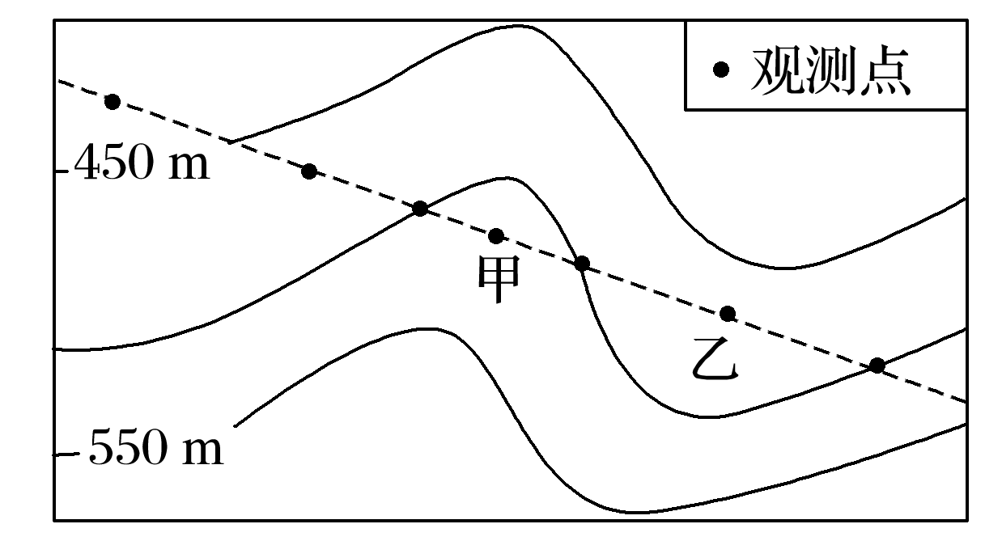
观测点海拔(m) | 440 | 471 | 500 | 526 | 500 | 477 | 500
出露岩层 | a | b | c | d | c | b | c

15．图中甲处可能是
A．背斜山 B．向斜谷 C．背斜谷 D．向斜山
16．沿图中虚线方向作地质剖面图，下列最符合乙处地貌特点的是C
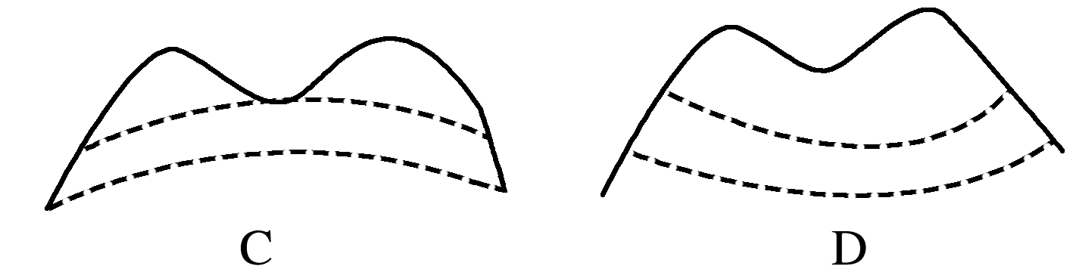
INCLUDEPICTURE "E:\\马珊珊\\2021\\一轮\\地理 鲁教 老高考\\AT390.TIF" \* MERGEFORMATINET INCLUDEPICTURE "E:\\马珊珊\\2021\\一轮\\地理 鲁教 老高考\\word\\AT390.TIF" \* MERGEFORMATINET INCLUDEPICTURE "E:\\马珊珊\\2021\\一轮\\地理 鲁教 老高考\\ppt\\第一册\\第6讲 岩石圈与地表形态\\AT390.TIF" \* MERGEFORMATINET INCLUDEPICTURE "H:\\莫成程\\2021\\一轮\\0看PPT\\地理\\地理 鲁教 老高考\\word\\第一册\\第三单元 第6讲 岩石圈与地表形态\\AT390.TIF" \* MERGEFORMATINET INCLUDEPICTURE "H:\\莫成程\\2021\\一轮\\0看PPT\\地理\\地理 鲁教 老高考\\word\\第一册\\第三单元 第6讲 岩石圈与地表形态\\AT390.TIF" \* MERGEFORMATINET INCLUDEPICTURE "E:\\马珊珊\\2021\\一轮\\地理\\地理 鲁教 鲁苏\\word\\第一册\\第三单元 第6讲 岩石圈与地表形态\\AT390.TIF" \* MERGEFORMATINET 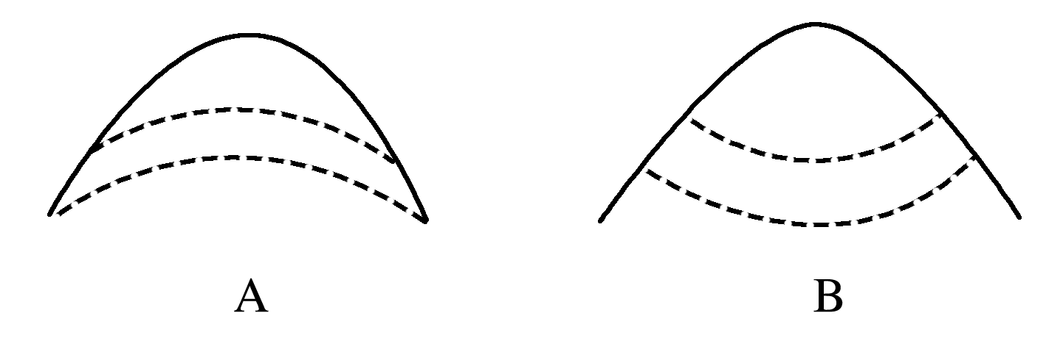
下图为“某地区地质构造示意图”。读图，完成17～18题。
INCLUDEPICTURE "E:\\马珊珊\\2021\\一轮\\地理 鲁教 老高考\\AT404.TIF" \* MERGEFORMATINET INCLUDEPICTURE "E:\\马珊珊\\2021\\一轮\\地理 鲁教 老高考\\word\\AT404.TIF" \* MERGEFORMATINET INCLUDEPICTURE "E:\\马珊珊\\2021\\一轮\\地理 鲁教 老高考\\ppt\\第一册\\第6讲 岩石圈与地表形态\\AT404.TIF" \* MERGEFORMATINET INCLUDEPICTURE "H:\\莫成程\\2021\\一轮\\0看PPT\\地理\\地理 鲁教 老高考\\word\\第一册\\第三单元 第6讲 岩石圈与地表形态\\AT404.TIF" \* MERGEFORMATINET INCLUDEPICTURE "H:\\莫成程\\2021\\一轮\\0看PPT\\地理\\地理 鲁教 老高考\\word\\第一册\\第三单元 第6讲 岩石圈与地表形态\\AT404.TIF" \* MERGEFORMATINET INCLUDEPICTURE "E:\\马珊珊\\2021\\一轮\\地理\\地理 鲁教 鲁苏\\word\\第一册\\第三单元 第6讲 岩石圈与地表形态\\AT404.TIF" \* MERGEFORMATINET 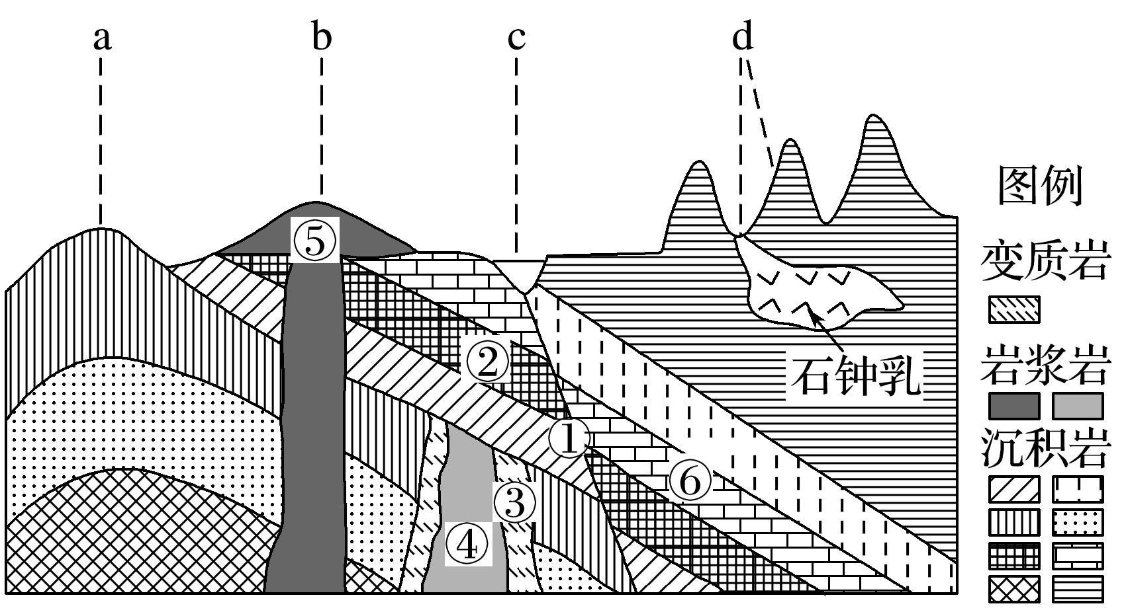
17．图中
A．断层①形成时间早于岩层⑥ B．岩层②断裂之后相对下降
C．形成岩层③④的内力作用不同 D．⑤处物质主要来源于地壳
18．下列关于图中区域的说法正确的是
A．a处适宜开凿隧道 B．b处的花岗岩可用作优质石材
C．c处有河流流经，适宜建坝蓄水 D．d处地质构造具有良好的储水条件
堌堆是黄河下游地区的古代先民在平原上修筑的土堆台地遗址，主要用于居住。先秦到汉朝均有较多的堌堆，汉朝以后的数量极少。图示意黄河下游地区堌堆的空间分布。据此完成19～20题。
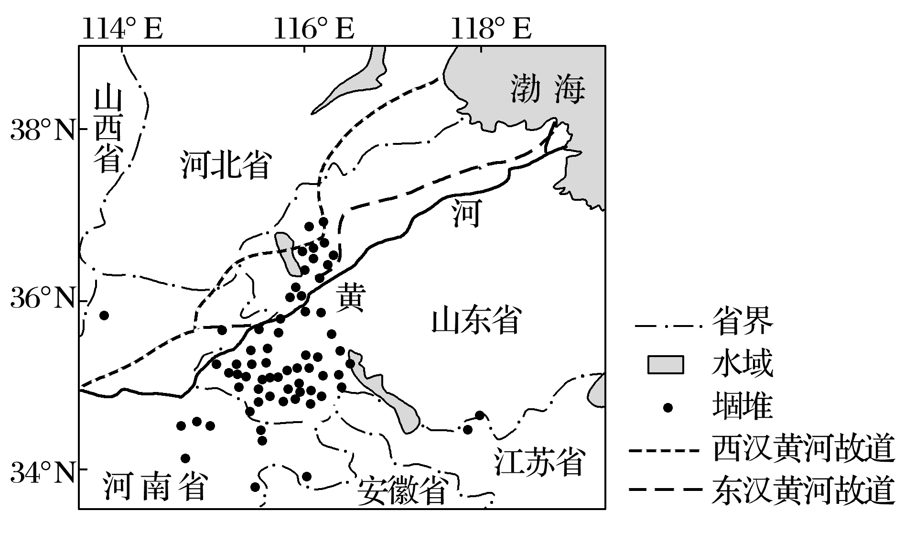
19．考古发现堌堆主要分布在当时黄河下游河、湖沿岸地区。古代先民定居于此主要考虑该地区
A．便于农耕 B．水运便利 C．水源充足 D．地形平坦
20．古代先民建造堌堆主要是由于该地区
A．洪水频发 B．战争频繁 C．盐碱严重 D．干旱多发
“西归道路塞，南去交流疏。唯此桃花源，四塞无他虞。”这是描述浙西山区松阴溪地区古村落的诗句。下图为“松阴溪流域古村落分布示意图”。读图完成21～22题。
INCLUDEPICTURE "E:\\马珊珊\\2021\\一轮\\地理 鲁教 老高考\\w264.TIF" \* MERGEFORMATINET INCLUDEPICTURE "E:\\马珊珊\\2021\\一轮\\地理 鲁教 老高考\\word\\w264.TIF" \* MERGEFORMATINET INCLUDEPICTURE "E:\\马珊珊\\2021\\一轮\\地理 鲁教 老高考\\ppt\\第一册\\第6讲 岩石圈与地表形态\\w264.TIF" \* MERGEFORMATINET INCLUDEPICTURE "H:\\莫成程\\2021\\一轮\\0看PPT\\地理\\地理 鲁教 老高考\\word\\第一册\\第三单元 第6讲 岩石圈与地表形态\\w264.TIF" \* MERGEFORMATINET INCLUDEPICTURE "E:\\马珊珊\\2021\\一轮\\地理\\地理 鲁教 鲁苏\\word\\第一册\\第三单元 第6讲 岩石圈与地表形态\\w264.TIF" \* MERGEFORMATINET 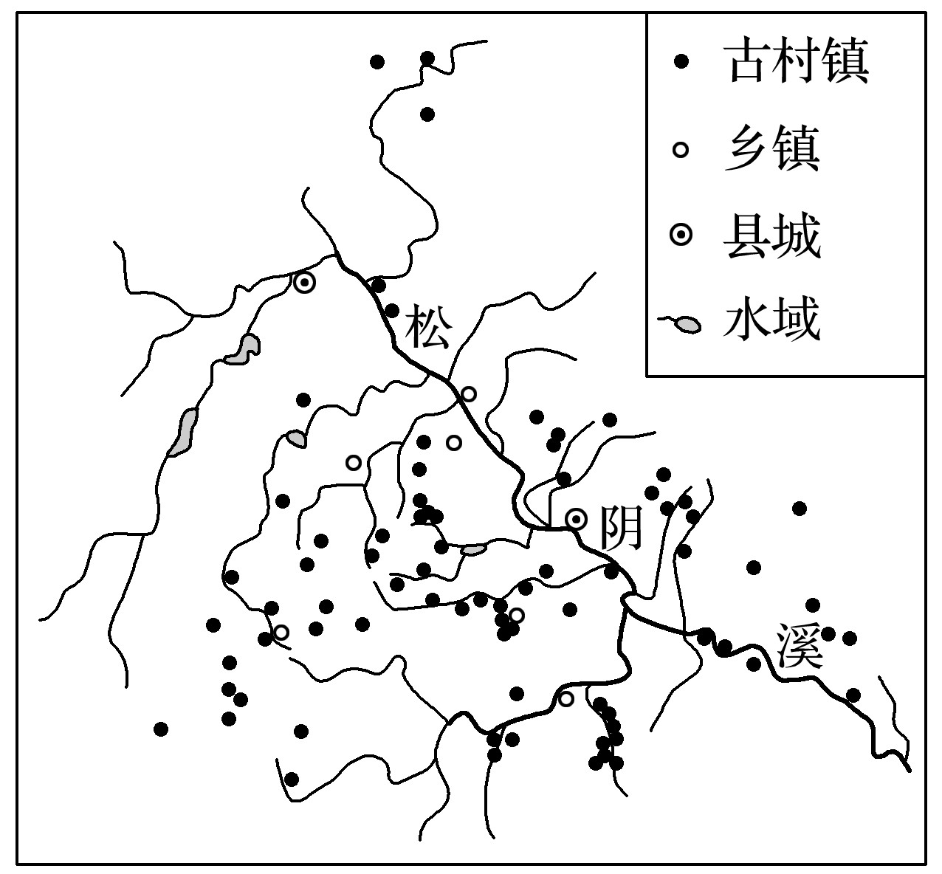
21．松阴溪流域的古村落多分布在
A．溪谷 B．盆地 C．山脊 D．鞍部
22．根据诗句判断，该流域古村落保存完好的主要原因是
A．开发历史悠久 B．旅游开发落后 C．自然景观优美 D．地形较为闭塞
下图为“某地区地质剖面图”。据此完成23～24题。
INCLUDEPICTURE "E:\\马珊珊\\2021\\一轮\\地理 鲁教 老高考\\AT402.TIF" \* MERGEFORMATINET INCLUDEPICTURE "E:\\马珊珊\\2021\\一轮\\地理 鲁教 老高考\\word\\AT402.TIF" \* MERGEFORMATINET INCLUDEPICTURE "E:\\马珊珊\\2021\\一轮\\地理 鲁教 老高考\\ppt\\第一册\\第6讲 岩石圈与地表形态\\AT402.TIF" \* MERGEFORMATINET INCLUDEPICTURE "H:\\莫成程\\2021\\一轮\\0看PPT\\地理\\地理 鲁教 老高考\\word\\第一册\\第三单元 第6讲 岩石圈与地表形态\\AT402.TIF" \* MERGEFORMATINET INCLUDEPICTURE "H:\\莫成程\\2021\\一轮\\0看PPT\\地理\\地理 鲁教 老高考\\word\\第一册\\第三单元 第6讲 岩石圈与地表形态\\AT402.TIF" \* MERGEFORMATINET INCLUDEPICTURE "E:\\马珊珊\\2021\\一轮\\地理\\地理 鲁教 鲁苏\\word\\第一册\\第三单元 第6讲 岩石圈与地表形态\\AT402.TIF" \* MERGEFORMATINET 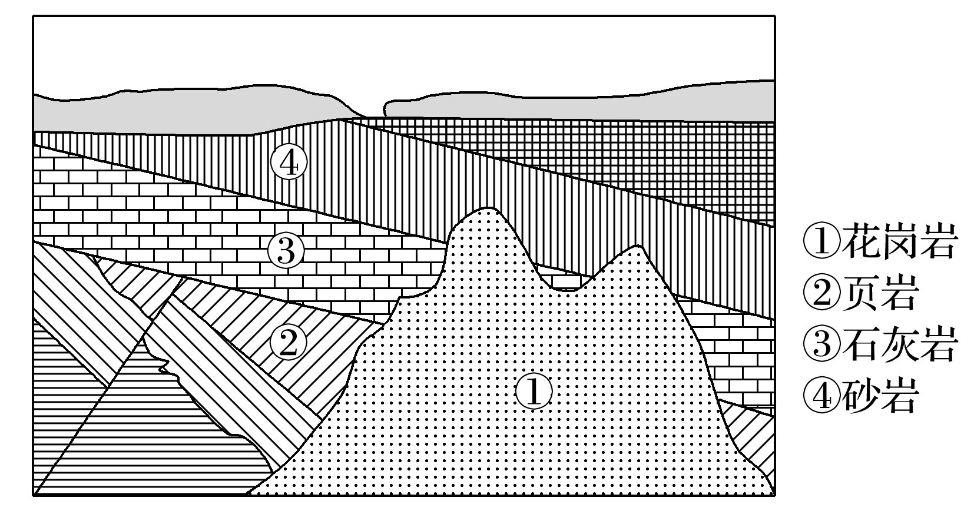
23．图示地区曾经发生过地壳运动，其判断依据是
A．花岗岩侵入地壳的上部 B．上覆沉积物形成较晚
C．各种岩石沉积厚薄不一 D．岩层倾斜、断裂错位
24．图示岩石的形成年代，由早到晚的排序是
A．①②③④ B．②③④① C．③④①② D．①③④②
下图为北方某月两日近地面等压线图，读图完成25～26题。
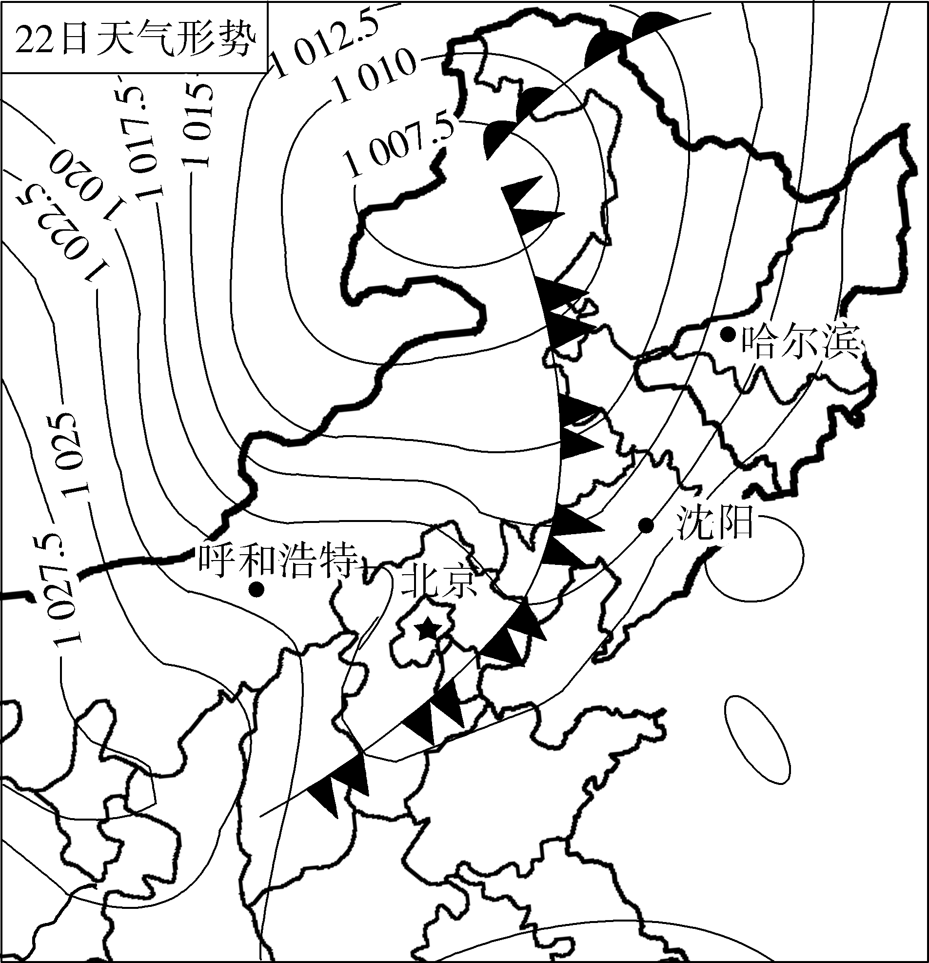
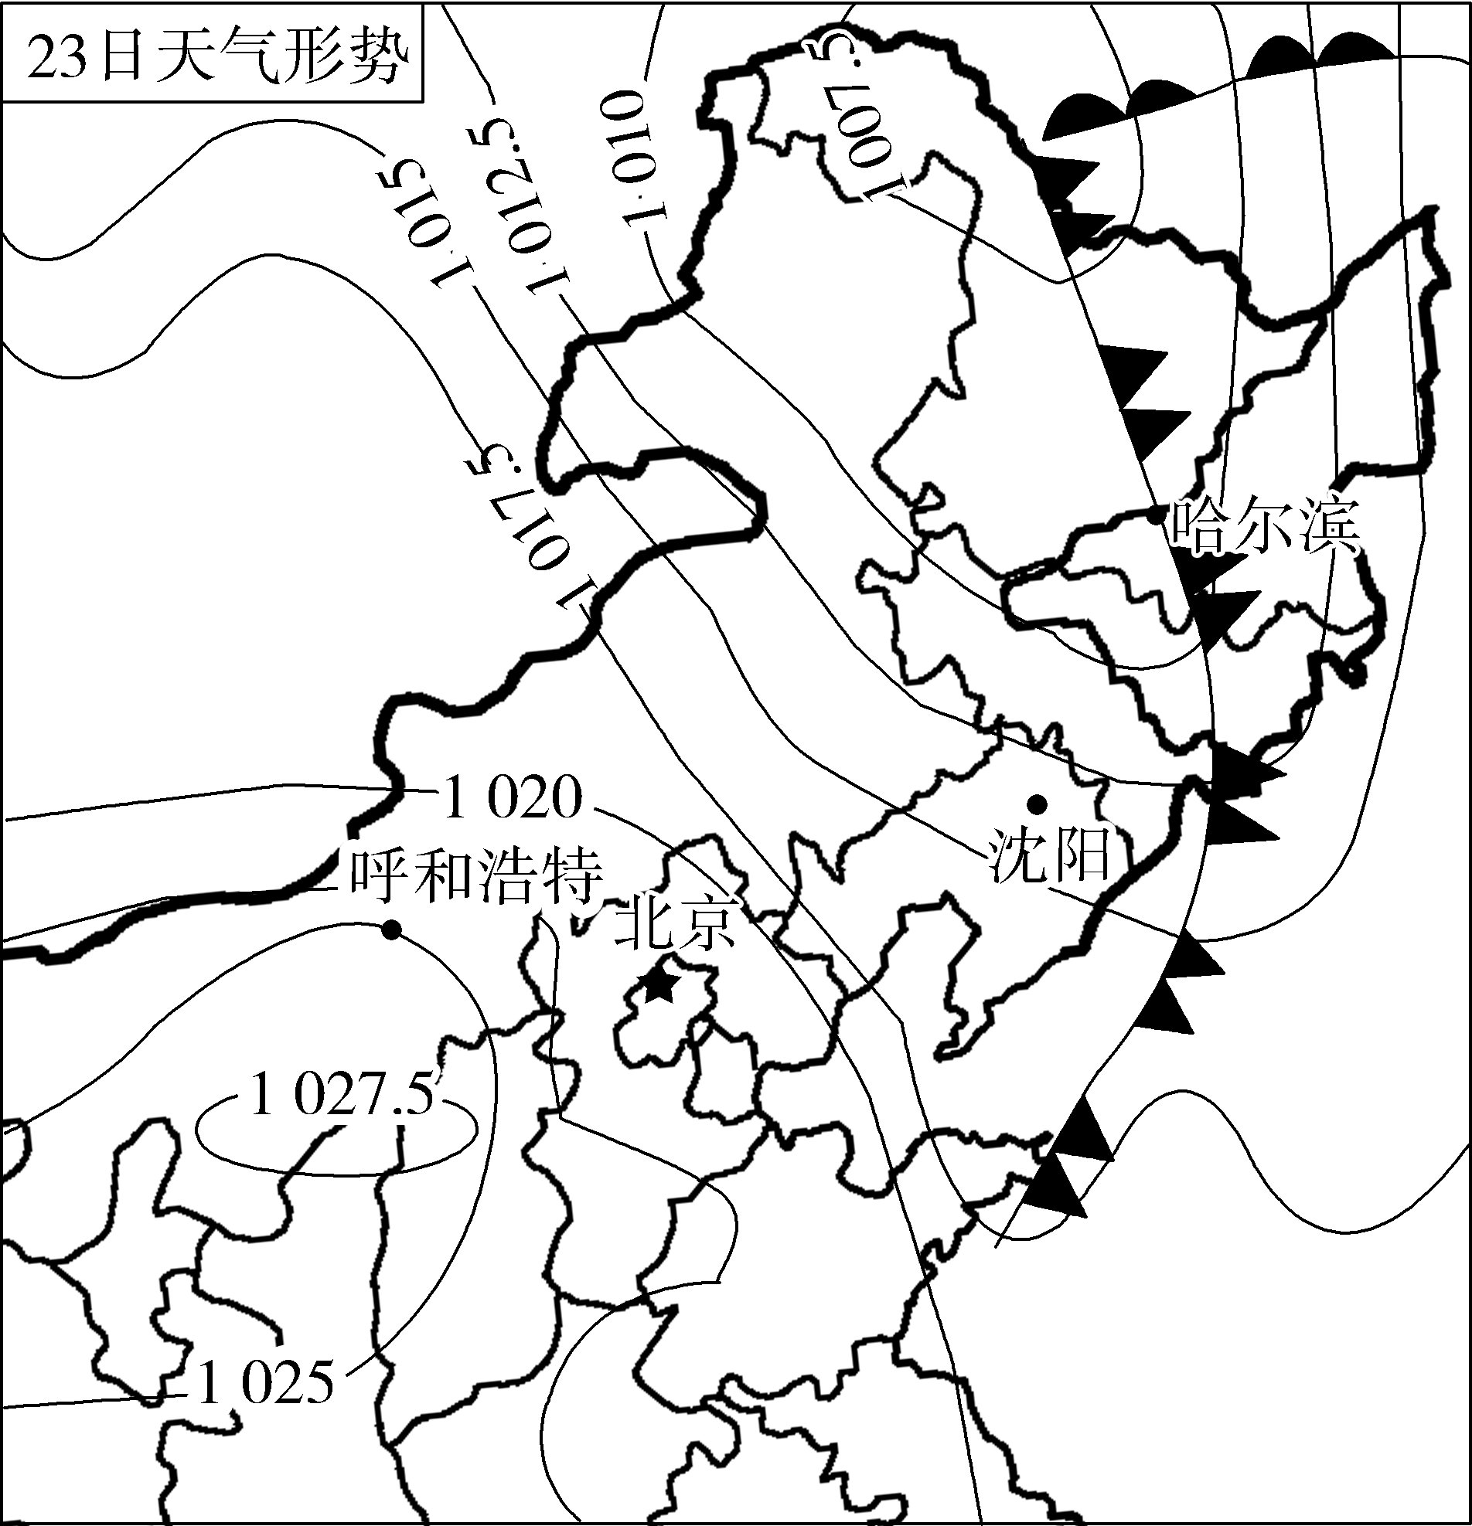
25．下列叙述正确的是
A．22日风力北京比呼和浩特大 B．22日呼和浩特吹西南风
C．23日北京日较差比哈尔滨小 D．23日北京云层比哈尔滨厚
26．沈阳两日天气变化是
A．气温明显升高 B．气压明显升高
C．经历连续性降水 D．经历大风降温
图为2018年4月20日某时亚洲部分地区海平面气压（单位：hPa）分布示意图。读图完成27～28题。

27．关于四地的说法，正确的是（ ）
A．甲地水平气压梯度最小 B．乙地盛行偏北风
C．丙地气压大于1005 hPa D．丁地气压值最高
28．甲、乙、丙、丁四地天气状况及其成因的描述，可信的有（ ）
A．甲地位于冷锋锋前，阴雨连绵 B．乙地位于暖锋锋后,天气晴朗
C．丙地位于气旋中心，狂风暴雨 D．丁地盛行上升气流,阴云密布
某中学地理兴趣小组，根据亚欧大陆局部地面等压线分布形势图，探究某地秋末冬初天气变化状况。据此完成29～30题。
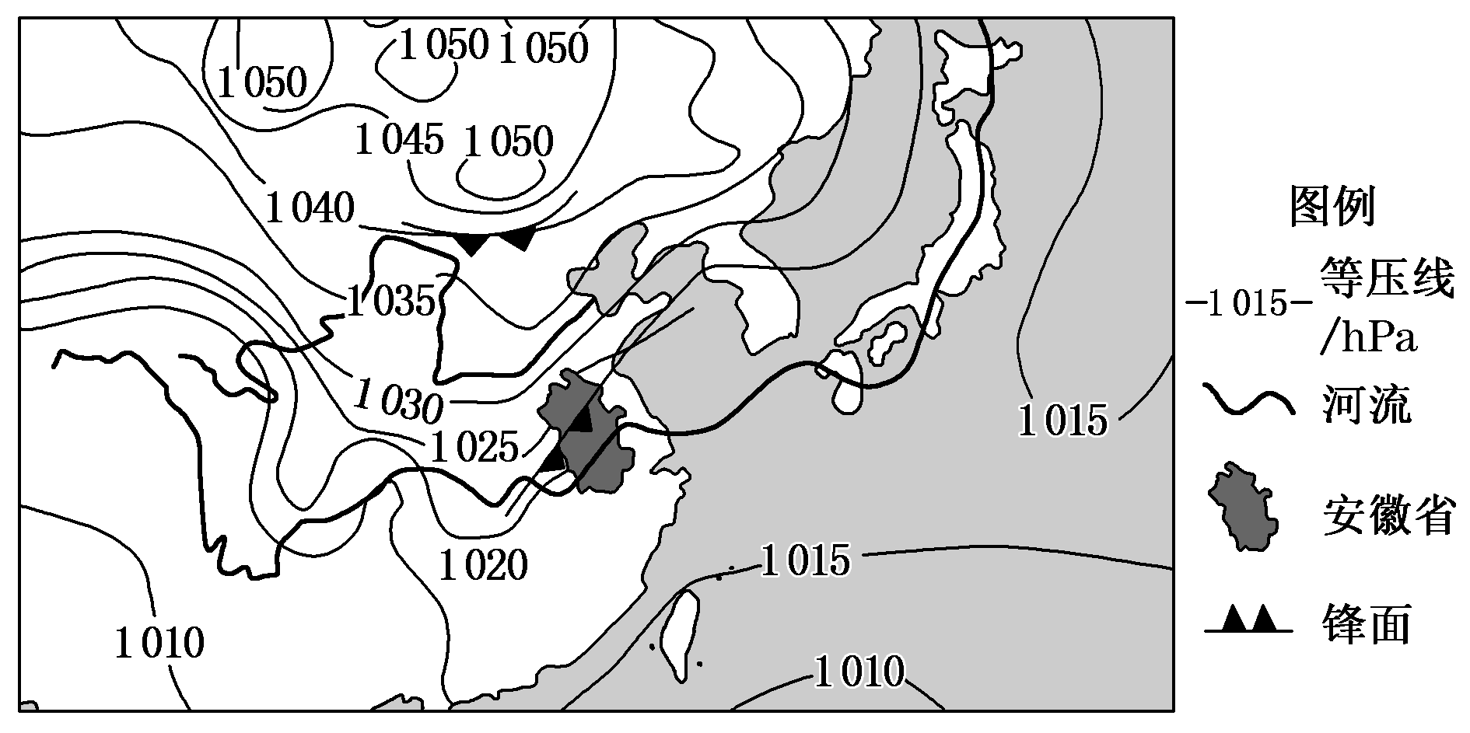
25-26题图

29．在学生绘制的安徽省天气要素变化图中，最接近实际状况的是B
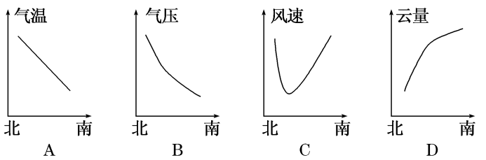
30．该地理兴趣小组预报了安徽省未来两天天气状况，其预报结果最可能是
A．皖北地区滑坡、泥石流地质灾害危险等级较高
B．皖南地区可吸入颗粒物空气污染指数明显增加
C．皖北地区雨过天晴，农作物易受低温冻害影响
D．江淮地区出现狂风、暴雨、冰雹等强对流天气
图为“2019年1月10日20时亚洲部分地区海平面等压线分布图” 。读图完成20～21题。
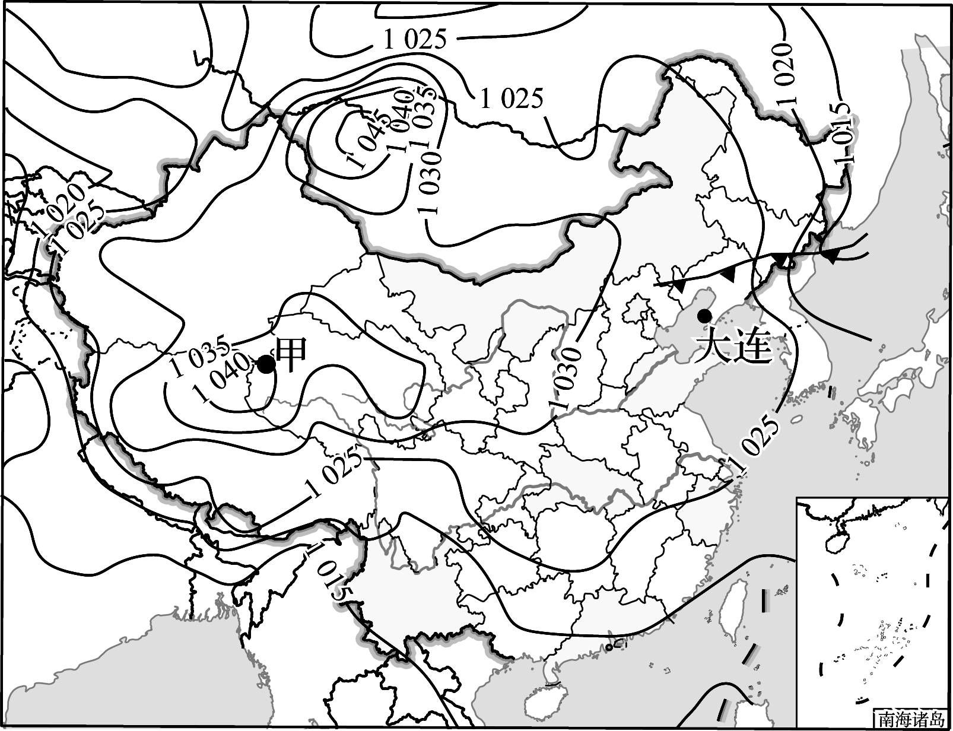
31． 此时，甲地的风向为
A．西南风
B．西北风
C．东北风
D．东南风
32． 大连未来两天的天气状况可能是
A．气压下降，阴雨连绵
B．大风降温，出现雨雪
C．雨过天晴，气温升高
D．低温晴朗，雾霾加重
二、综合题
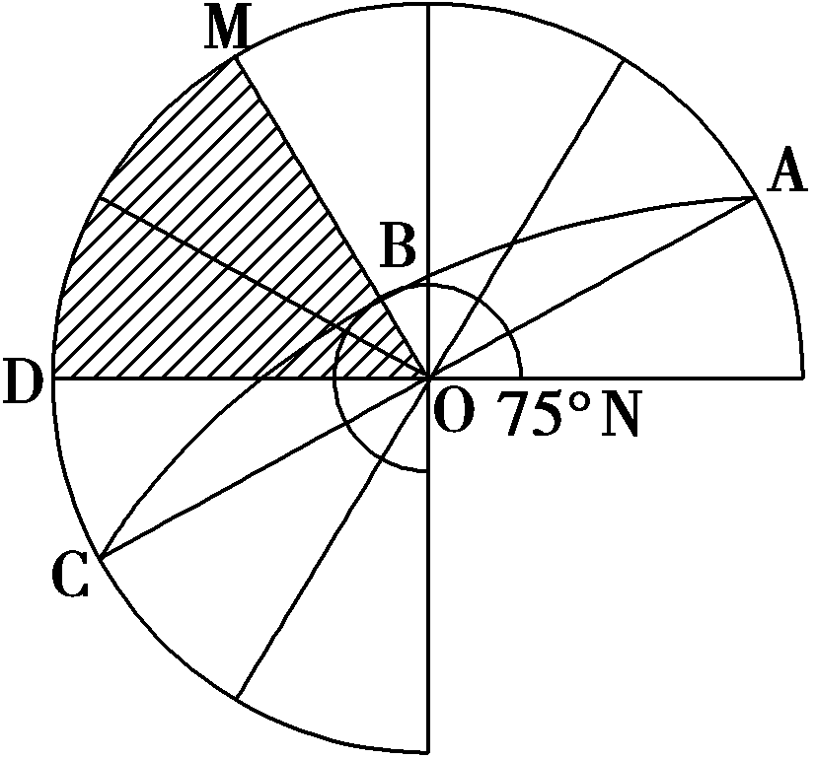
33．下图为以北极点为中心的俯视图。ABC上太阳高度为0°，B点为ABC与纬线的切点。图中阴影部分日期与全球其他地区日期不同。读图完成下列各题。
（1）该日太阳直射点的纬度是 ，经度是 。
（2）该日全球正午太阳高度纬度分布规律是 ，北京的正午太阳高度是 ，正午旗杆影子的朝向是 。
（3）该日南半球的昼夜长短纬度分布规律是 、 。

（4）此刻地球上进入新的一天的经度范围是 ，北京时间是 ，赤道处于黑夜且位于东半球的经度范围是 。
（5）若B点的纬度逐渐变大，太阳直射点向 （南或北）移动。
（6）若黄赤交角变为30°，则全球的热带纬度范围为 ，南寒带纬度范围为 ，扬州夏季与冬季的温差将变 （大或小），从天文角度来看，主要原因是
， 。

